UBND HUYỆN ĐIỆN BIÊN
PHÒNG GD-ĐT HUYỆN ĐIỆN BIÊN
TRƯỜNG THCS XÃ POM LÓT

THÀNH TÍCH CỦA HỌC SINH TRƯỜNG THCS XÃ POM LÓT TRONG GIAI ĐOẠN I - HỘI KHỎE PHÙ ĐỔNG CẤP HUYỆN ĐIỆN BIÊN
LẦN THỨ XXV NĂM 2023

Thực hiện Quyết định số 186/QĐ-PGDĐT, ngày 23 tháng 8 năm 2023; Về việc Ban hành Điều lệ Hội khoẻ Phù Đổng huyện Điện Biên Lần thứ XXV năm 2023. Đồng chí: Trần Thị Bích Nga – Bí Thư Chi Bộ; Hiệu trưởng nhà trường đã ra kế hoạch tổ chức hội khỏe phù cấp trường. Nhằm đánh giá công tác giáo dục thể chất và hoạt động thể thao trong nhà trường, thông qua thi đấu phát hiện, tuyển chọn và bồi dưỡng tài năng thể dục thể thao của trường tham gia Hội khoẻ Phù Đổng cấp huyện, đồng thời tạo sân chơi bổ ích để học sinh được phát triển toàn diện.
Qua quá trình tổ chức HKPĐ cấp trường đã chọn ra đoàn vận động viên tham gia HKPĐ cấp huyện. Với 13 môn ở ba giai đoạn:
Môn thi đấu giai đoạn 1 gồm: 06 môn (thi đấu trong các ngày 24; 25; 26/11/2023)
1. Cờ vua (nam, nữ): TH, THCS;
2. Bóng chuyền đội nam, đội nữ: THCS;
3. Bóng đá (7-7): nam TH, nữ THCS, nam THCS;
4. Bóng bàn (nam, nữ): TH, THCS;
5. Đá cầu (nam, nữ): TH, THCS;
6. Bóng rổ nam: THCS;
Môn thi đấu giai đoạn 2 gồm: 06 môn (thi đấu trong các ngày 01; 02; 03/12/2023)
1. Thể dục Aerobic: TH, THCS;
2. Bóng ném nam: THCS;
3. Điền kinh (nam, nữ): TH, THCS;
4 Cầu mây (nam, nữ): THCS;
5. Đẩy gậy (nam, nữ): THCS;
6. Bắn nỏ (nam, nữ): THCS;
Môn thi đấu giai đoạn 3: Môn Bơi lội (nam, nữ): TH, THCS.
Được sự quan tâm phong trào thể thao của lãnh đạo nhà trường, tâm huyết, trách nhiệm và trình độ chuyên môn của giáo viên làm công tác huấn luyện. Cùng sự cố gắng vượt khó luyện tập của các em học sinh, chất lượng chuyên môn được nâng lên rõ rệt, tâm lý thi đấu vững vàng, bản lĩnh thi đấu của vận động viên được cải thiện đáng kể. Kết quả đạt được của các vận động viên nhà trường trong giai đoạn 1 HKPĐ cấp huyện Điện Biên như sau: 01 giải nhất môn Cờ Vua nữ THCS; 01 giải nhì môn Bóng đá (7-7) nữ THCS, 01 giải ba Bóng đá (7-7) nam THCS; 01 giải ba Bóng Chuyền đội nam THCS, 01 giải ba Bóng Chuyền đội nữ THCS; 01 giải ba môn Bóng bàn (đôi) nữ THCS; 01 giải ba môn Đá cầu (đôi) nữ THCS; Môn Bóng rổ nam THCS các em được cọ xát giao lưu học hỏi.
Đồng chí: Trần Thị Bích Nga – Bí Thư Chi Bộ; Hiệu trưởng nhà trường. Trưởng Đoàn gặp mặt, động viên các em học sinh trước ngày thi đấu:
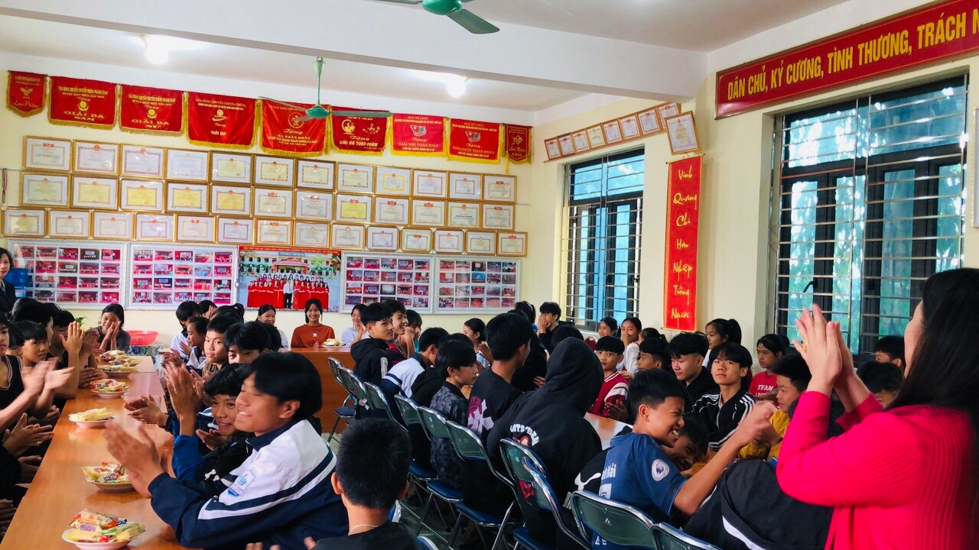
Em Đinh Thị Thanh Tú đạt giải nhất môn Cờ Vua nữ THCS
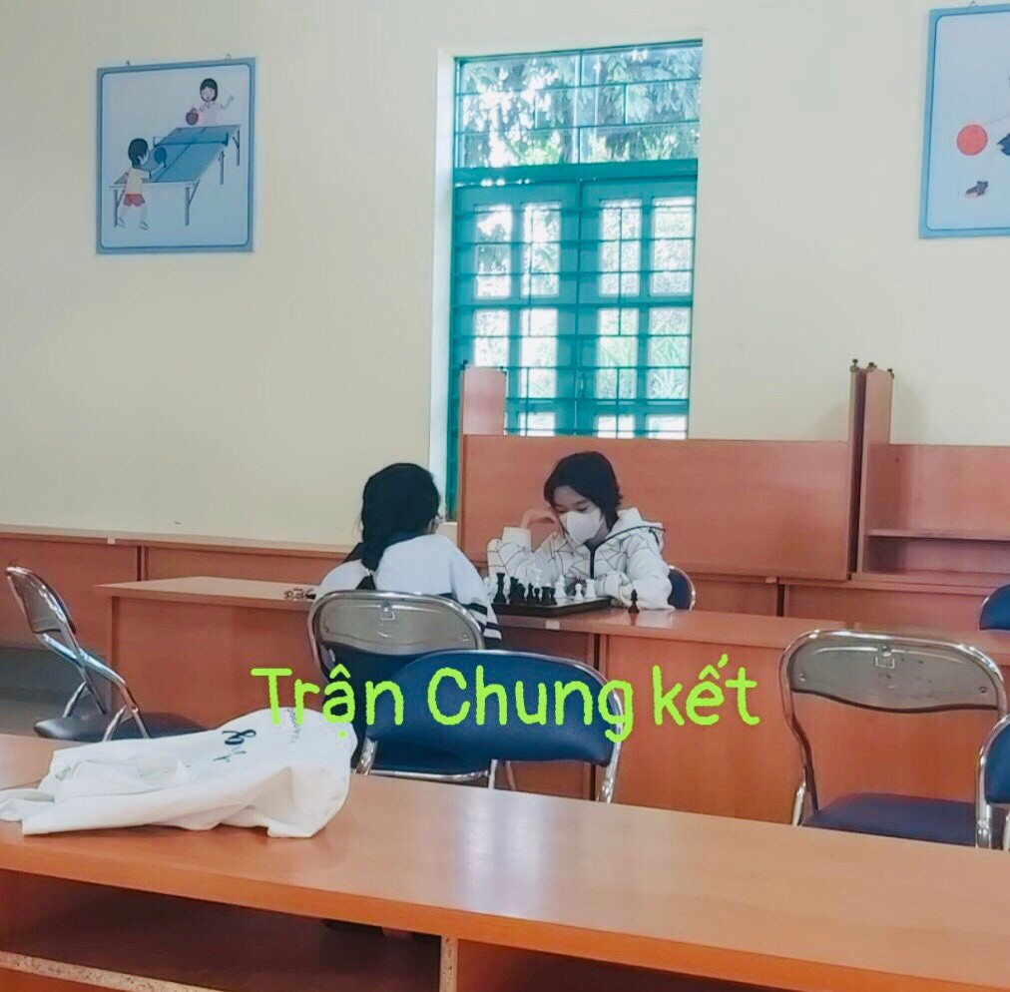
Đội Bóng đá nữ giải nhì cấp THCS
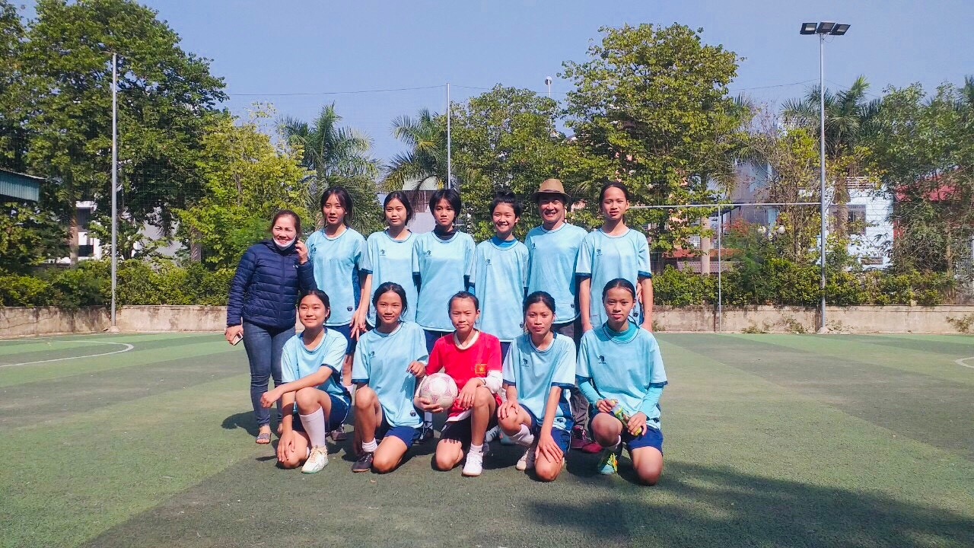
Đội Bóng đá nam đạt giải ba cấpTHCS
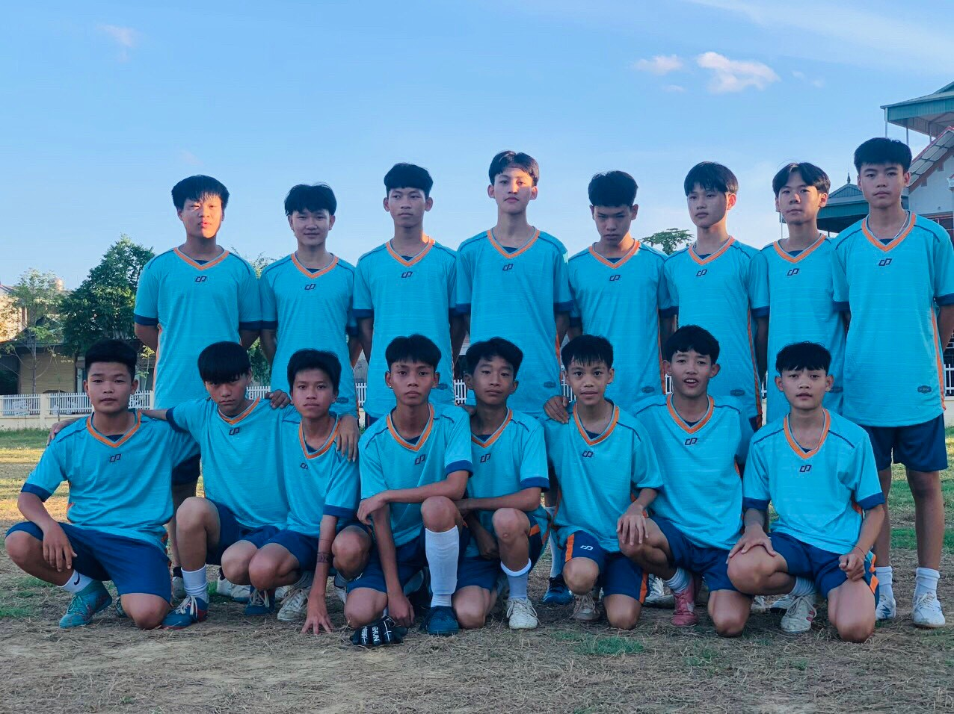
Đội Bóng Chuyền nam đạt giải ba cấpTHCS
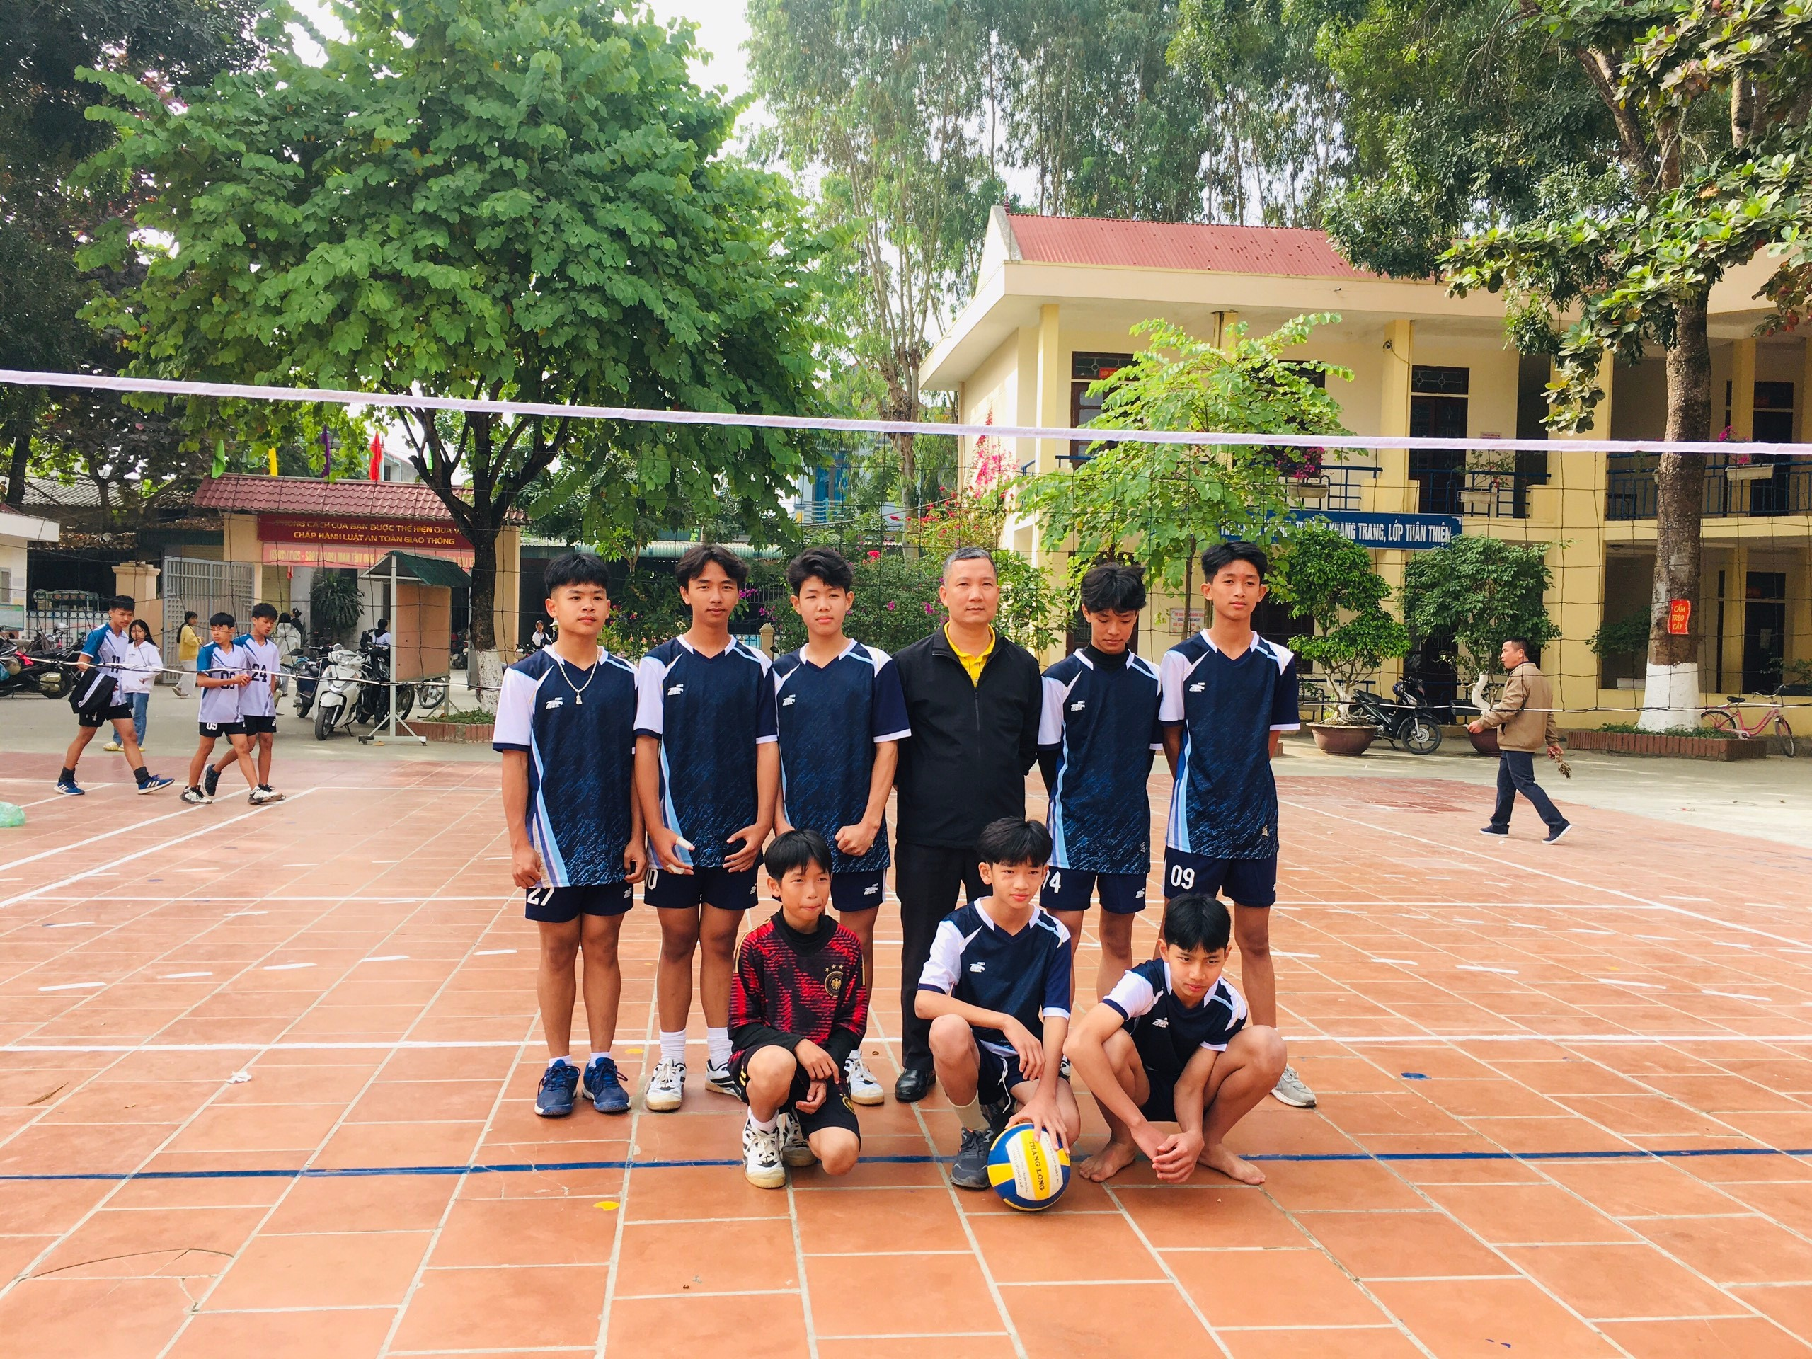
Đội Bóng Chuyền nữ đạt giải ba cấpTHCS
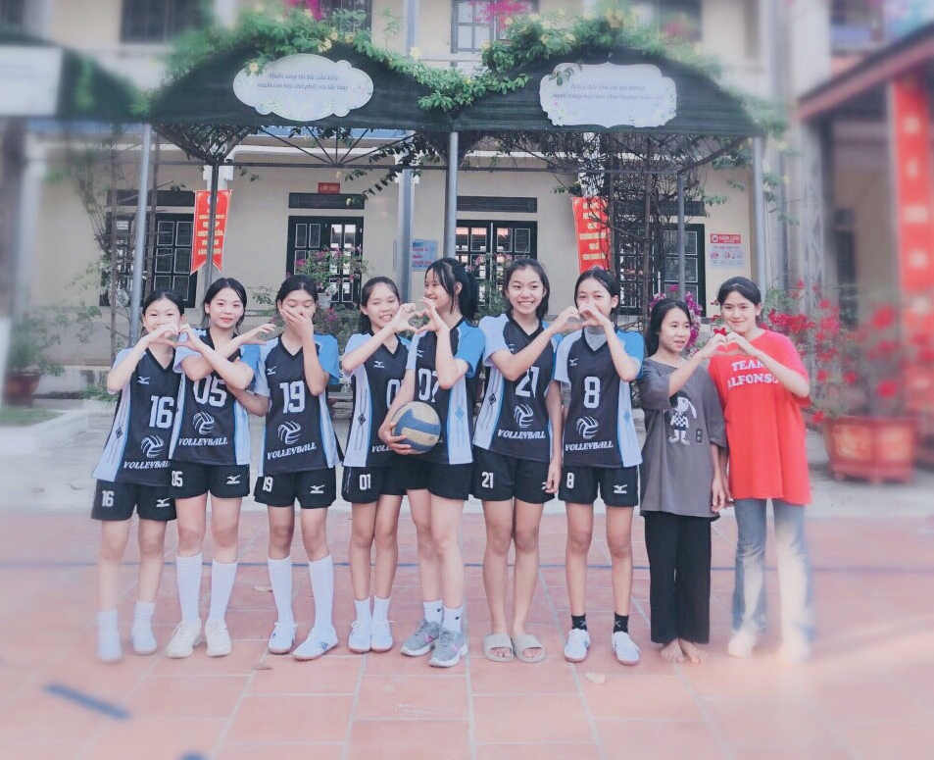
MỘT SỐ HÌNH ẢNH ĐẸP
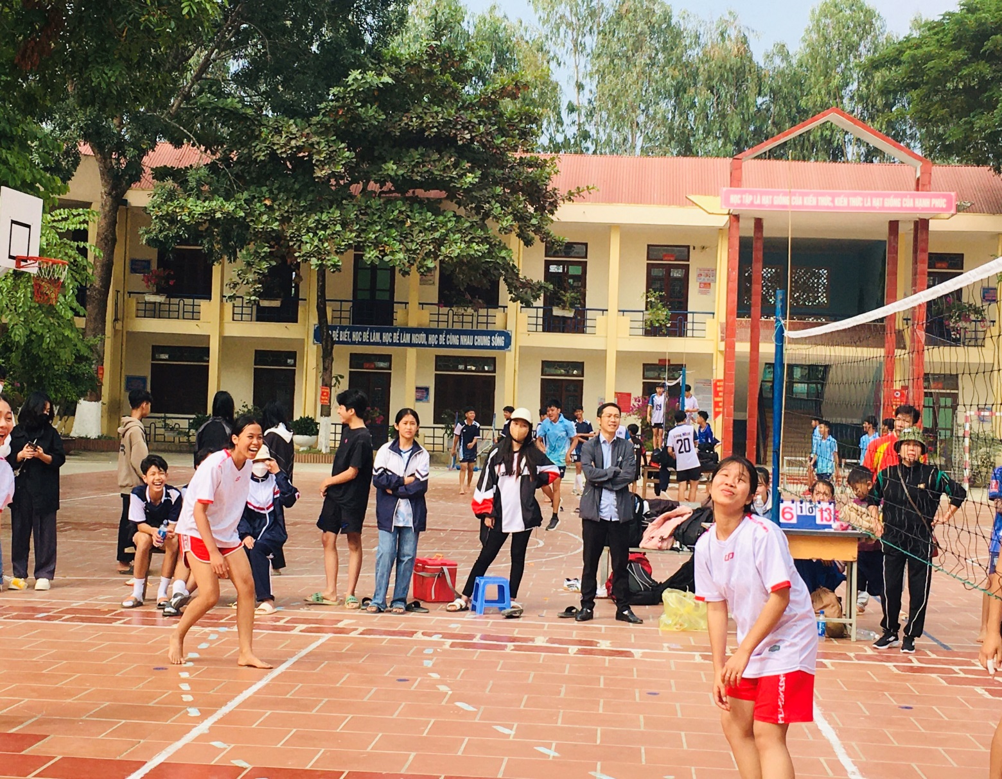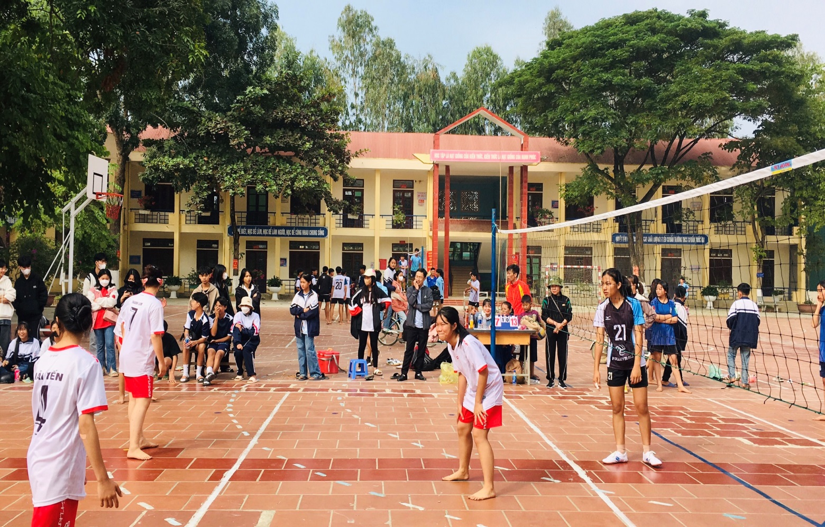
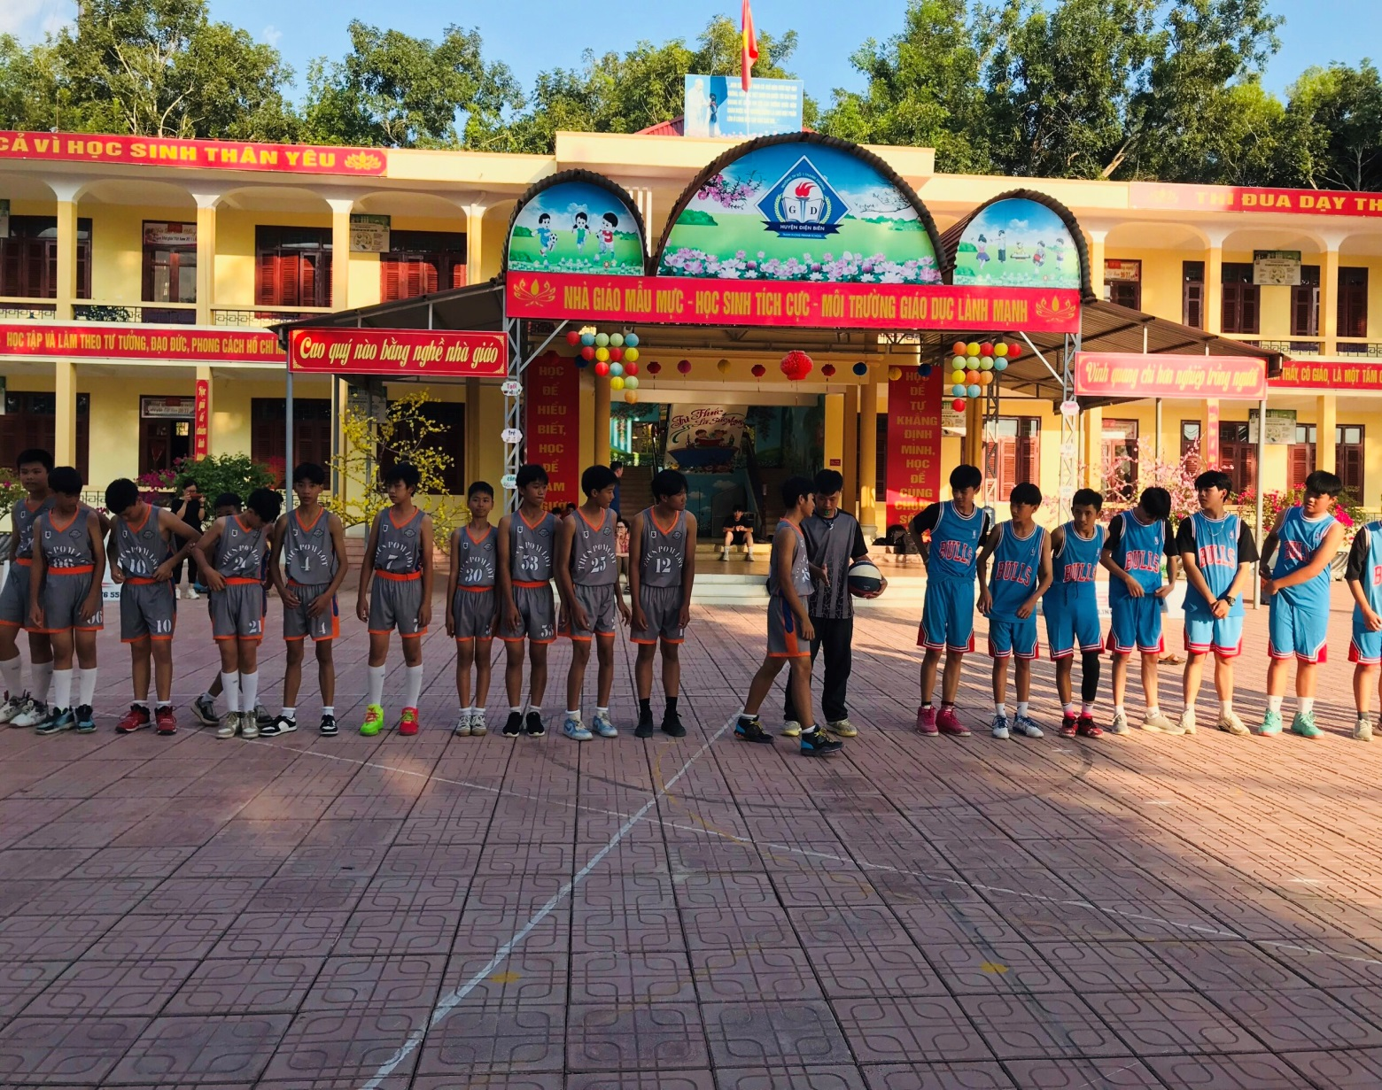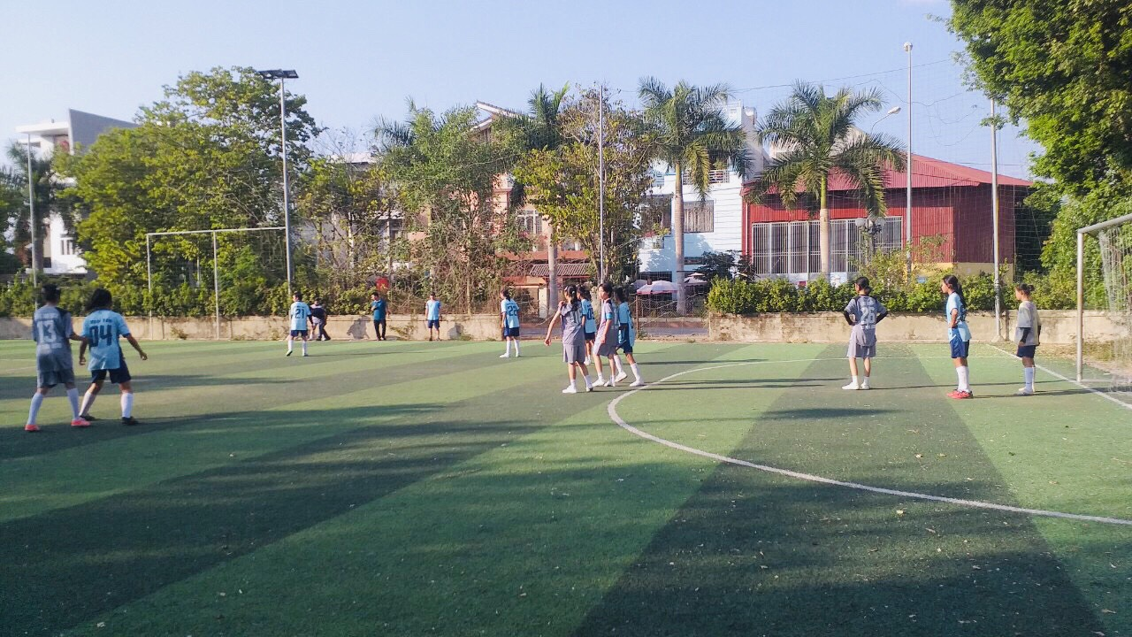
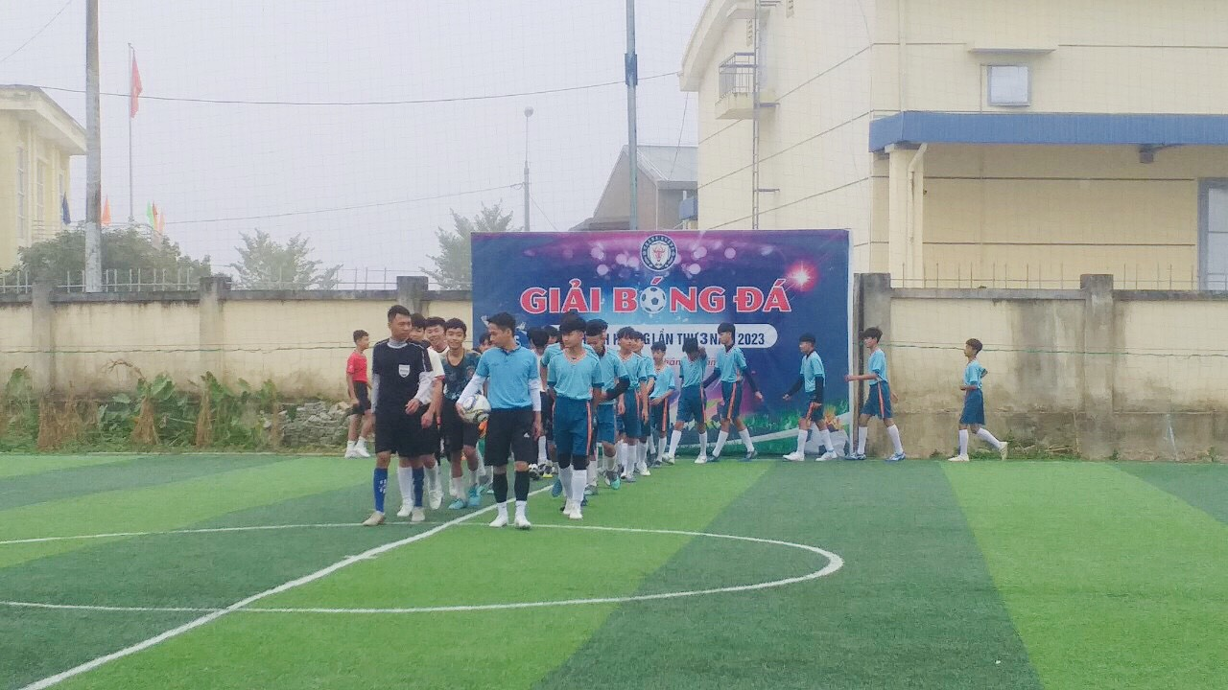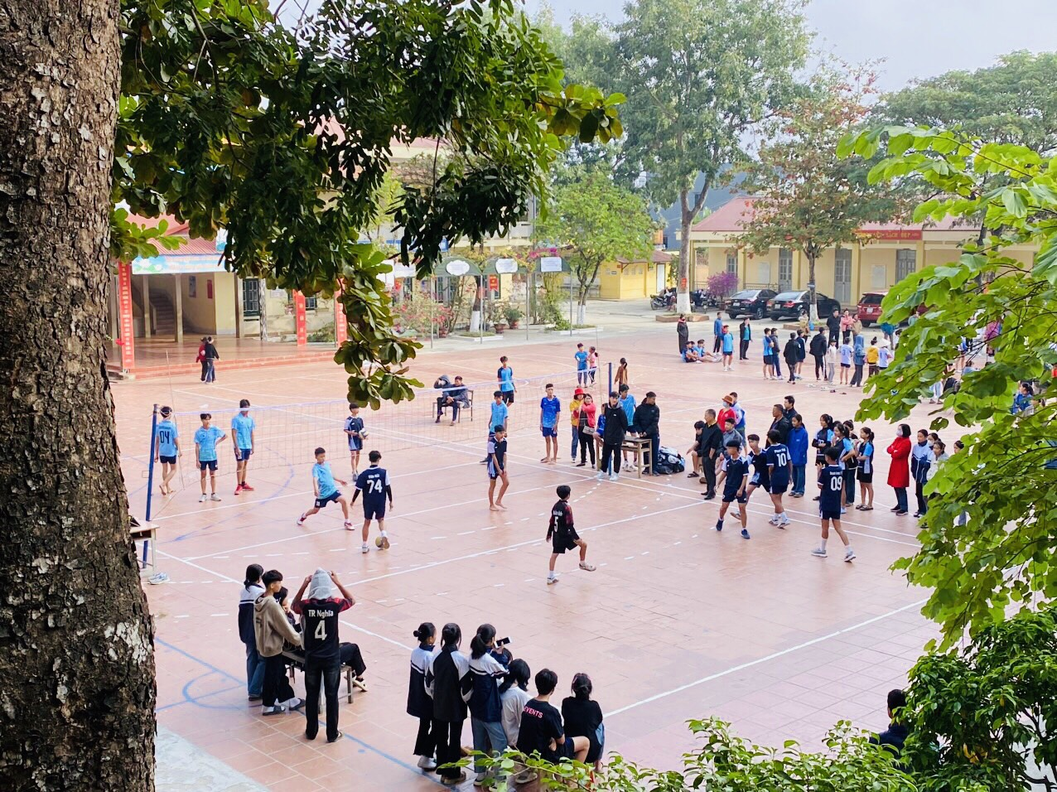
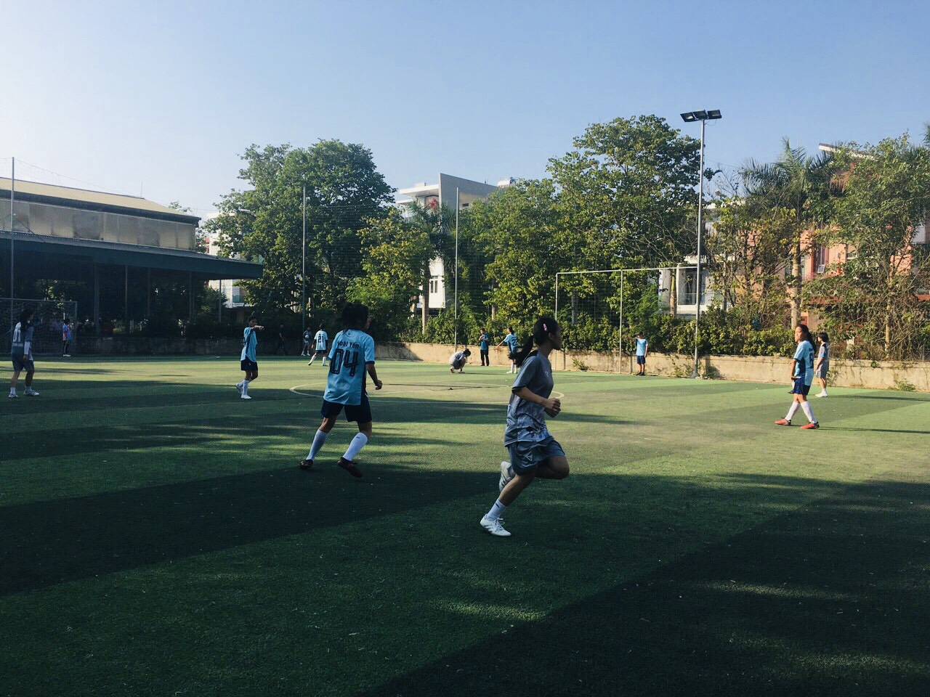
Đoàn vận động viên trường THCS xã Pom Lót đã hoàn thành 06 trong 13 môn thi đấu giai đoạn 1 của Hội khoẻ Phù Đổng huyện Điện Biên Lần thứ XXV năm 2023, quá trình thi đấu diễn ra an toàn, sôi nổi, chất lượng chuyên môn cao. Các Giáo viên, học sinh, huấn luyện viên được trao đổi, học tập kinh nghiệm chuyên môn. Qua đây các huấn luyện viên, giáo viên và các vận động viên, sẽ rút kinh nghiệm đồng thời tiếp tục luyện tập để thi đấu các môn tiếp theo trong giai đoạn 2 và giai đoạn 3 đạt kết quả cao nhất./.

